

**المملكة العربية السعودية وزارة التعليم**

**إدارة التعليم بمنطقة مكتب التعليم بـ المدرسة**



ملف الإنجاز للمعلم للعام الدراسي

وفق نموذج تقييم أداء شاغلي الوظائف المهنية الدليل الجديد

اسم المعلم{{name}}/



محتويات الملف

الفصل الأول : بيانات عامة

الفصل الثاني : الشواهد للأداء

-1 أداء الواجبات الوظيفية. -2 التفاعل مع المجتمع المهني. -3 التفاعل مع أولياء الأمور. -4 التنويع في استراتيجيات التدريس. -5 تحسين نتائج المتعلمين. -6 إعداد وتنفيذ خطة التعلم. -7 توظيف تقنيات ووسائل التعلم المناسبة.

-8 تهيئة بيئة تعليمية. -9 الإدارة الصفية.

-10 تحليل نتائج المتعلمين وتشخيص مستوياتهم. -11 تنوع أساليب التقويم .







# بيانات عامة



بيانات عامة



{{profile_photo}}







# شواهد الأداء الوظيفي



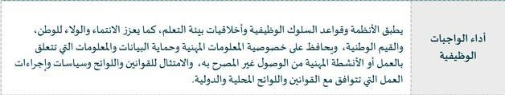 

{{profile_photo}}





{{profile_photo}}







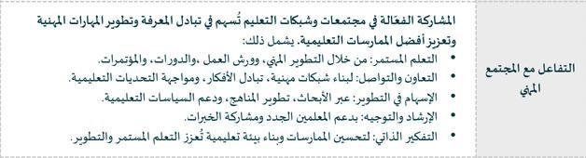 











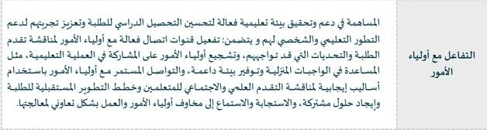 



































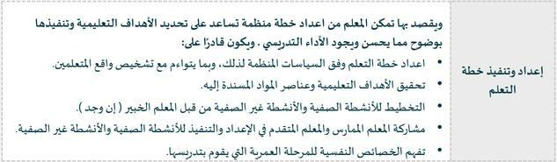 











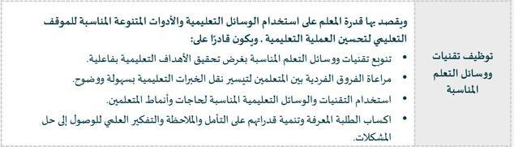 











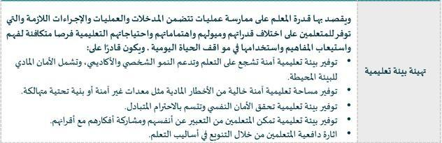 























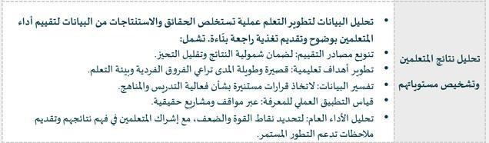 













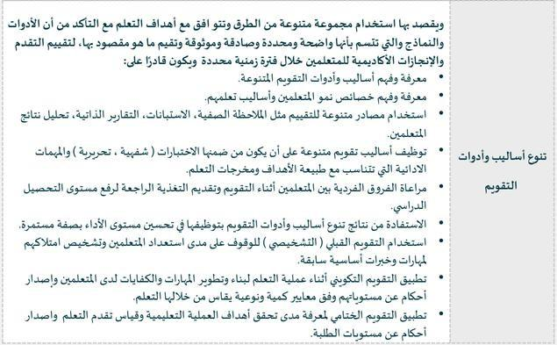 













**أسأل الله أن يجعل هذا العمل خالصاً لوجهه**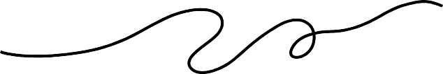

[ متجري التعليمي](https://ba9amat.com/)

[ قناتي التلجرام](https://t.me/hebamaz)

[حسابي في منصة إكس](https://x.com/hebamath2013)



**جمع وإعداد أ هبة المزيد**